Ежедневная артикуляционная гимнастика:
1. «Улыбка – Трубочка» (развитие подвижности губ).
2. «Футбол» (развитие направленной воздушной струи).
3. «Грибок» (вырабатывать верхний подъём языка, растягивание подъязычной связки).
4. «Гармошка» (укрепление мышц языка, растягивание подъязычной связки).
5. «Качели» (отработка умения быстро менять положение языка, необходимое при соединении согласных с гласными).
Пальчиковая гимнастика «Маланья»
У Маланьи, у старушки
(Хлопки в ладоши: то правая, то левая рука сверху.)
Жили в маленькой избушке
(Сложить руки углом, показывая «избушку».)
Семь сыновей,
(Показать семь пальцев.)
Все без бровей,
(Очертить брови пальцами.)
Вот с такими ушами,
(Ладони с растопыренными пальцами поднести к ушам.)
Вот с такими носами,
(Показать длинный нос, поставив ладони с растопыренными пальцами друг за другом.)
Вот с такой головой,
(Очертить большой круг вокруг головы.)
Вот с такой бородой!
(Показать руками большую бороду.)
Они не пили и не ели,
(Одной рукой поднести ко рту «чашку», другой — «ложку».)
На Малинью все глядели
(Держа руки у глаз, похлопать пальцами, как ресницами.)
И все делали вот так…
(Дети показывают загаданные действия только при помощи пальцев.)

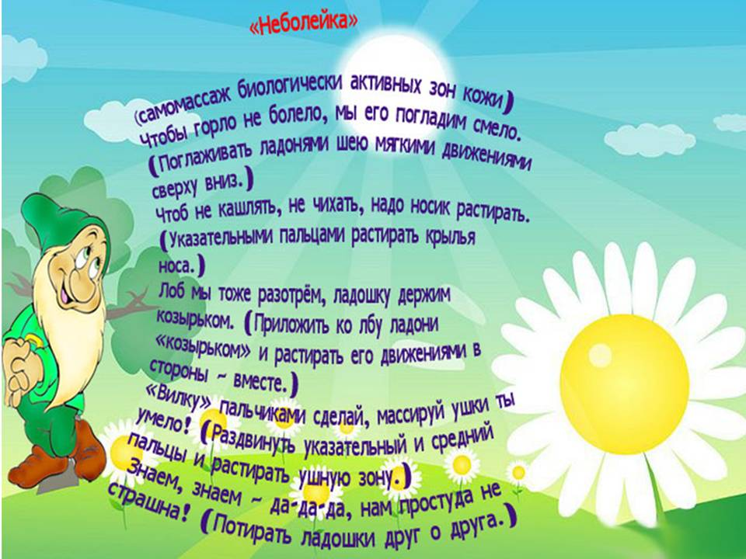
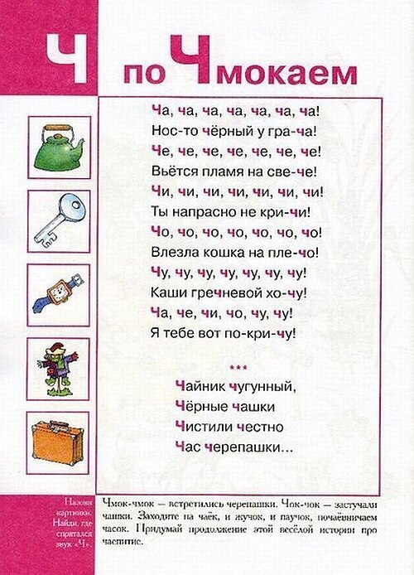
Игра "Скажи наоборот"
Цель: расширение словаря антонимов.
У этой игры есть два варианта. Первый вариант легче, так как ребёнок в своих ответах опирается не только на речь взрослого, но и на картинный материал. Второй сложнее, так как опора происходит только на речь взрослого.
1. С опорой на картинки:
Дедушка старый, а внук …
Дерево высокое, а куст …
Море глубокое, а ручеёк …
Дорога широкая, а тропинка …
Перо легкое, а гиря …
Летом нужна летняя одежда, а зимой …
2. Без опоры на картинки.
Пирожное сладкое, а лекарство …
Ночью темно, а днем …
У волка хвост длинный, а у зайца …
Хлеб мягкий, а сухарь …
Чай горячий, а лед …
Летом жарко, а зимой …
"Федорино горе"
Цель: развитие внимания, слуховой памяти, умения согласовывать существительные в родительном падеже множественного числа.
Читаем отрывок из стихотворения "Федорино горе".
Затем просим ребёнка припомнить, какая посуда убежала от Федоры, и чего у неё теперь нет. Можно при этом рассматривать картинки с изображением посуды или использовать настоящую.
При повторном чтении стихотворения ребёнок подсказывает слово и показывает соответствующую картинку.
Федорино горе
Вся посуда разбежалась! У Федоры не осталось
Ни бидона, ни бутылок, Ни беззубых, грязных…(вилок).
Нет покинутых сироток - Чёрных, гнутых…(сковородок).
Нет запачканных грязнуль - Битых, ломанных…(кастрюль).
Не видали близко люди, убежавших от букашек
Много дней немытых…(чашек),
Скрывшихся от тараканов мутных, треснувших…(стаканов).
Как Федора ни смотрела,
Не нашла нигде…(тарелок). Скрылся от Федоры ножик,
Нет больших столовых…(ложек).

